Opgave 7 stangspring Ingrid
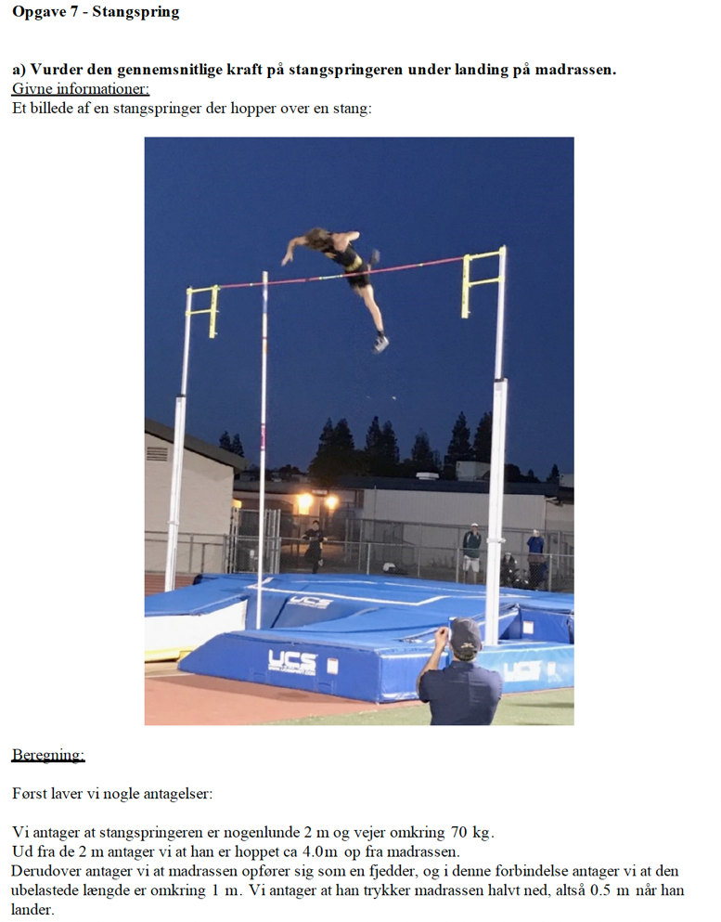
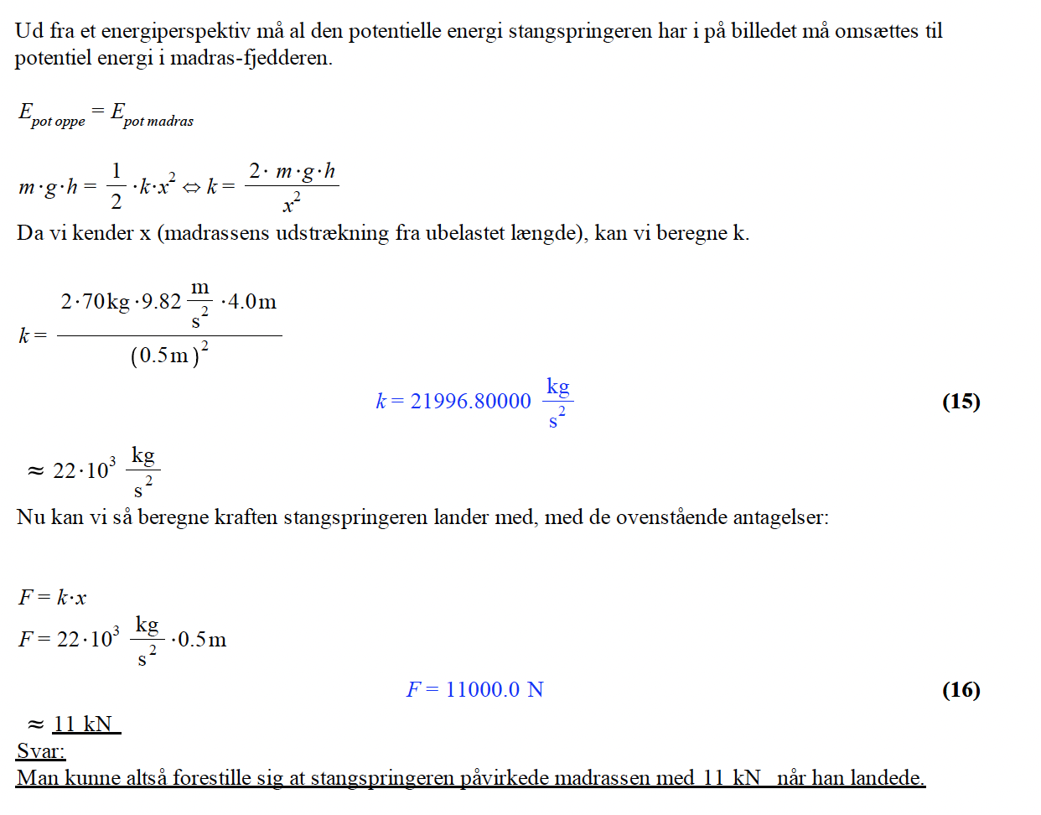
Middelkraften må være halvt så stor

